附件

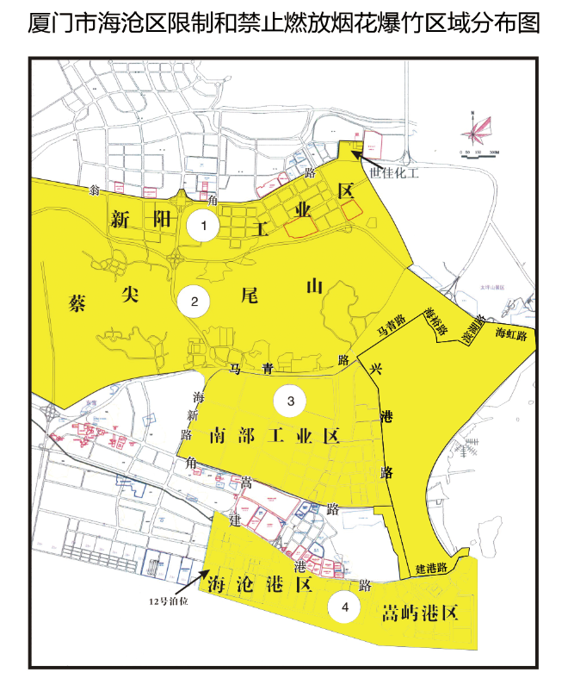

烟花爆竹燃放点：共设立10个特定燃放点，在重大节日期间、特定时段可以燃放烟花爆竹。东屿社区：水云湾北门桥头靠近禹州尊海一侧桥左下边空地；北附小社区：京口岩小区外靠近建港路一侧篮球场（兴港路与建港路交叉口西侧）；钟山社区：水美宫（文化中心和兴东花园旁边），水美宫前靠近香炉附近空地、福仁宫（在钟山村菜市场）：福仁宫前靠近香炉附近空地、村文化宫（在钟山村菜市场）：村文化宫前空地；石塘村：石塘东路1号（水头庙、东坑庙、东坑祠堂、水头谢氏祠堂）前靠近香炉附近空地、馀庆堂（石塘村排头村63号）、界福堂（石塘村刘山100-6号（戏台旁））、龙华宫（石塘村外口公寓旁（大社））、现瑞宫（石塘村埭头新村80号）。

说明：重大节日指元旦、春节、清明节、端午节、中秋节、国庆节；特定时段指：村（居）社进香及庙会等民俗活动时间。